FIGURAS

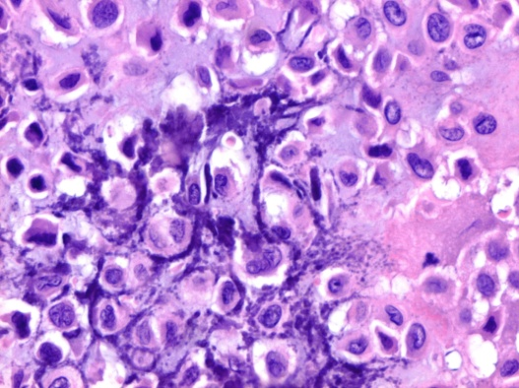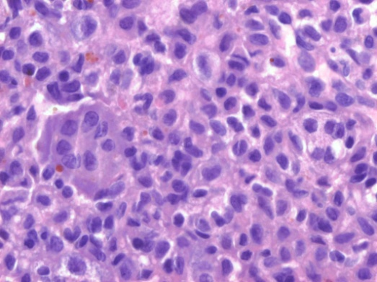
Fig 1 Fig. 2

Fig 1 Células poligonales con citoplasma bien definido (condroblastos) que muestran un núcleo oval o redondo, a menudo con una hendidura longitudinal central. Existen ocasionales células gigantes multinucleadas de tipo osteoclasto de distribución dispersa, junto a zonas eosinófilas de aspecto condroide. Es raro encontrar cartílago hialino maduro.
Fig 2. Presencia de una calcificación lineal peri celular que rodea individualmente a las células, en forma de “tela de gallinero”

